第十届海峡两岸青少年（数学）文化交流活动报名表

姓 名 |  | 年 级 |  | 身 高 | cm（定做服装用）
就读学校
培训机构 |  |  |  | 指导教师
家庭地址 |  |  |  | 联系电话
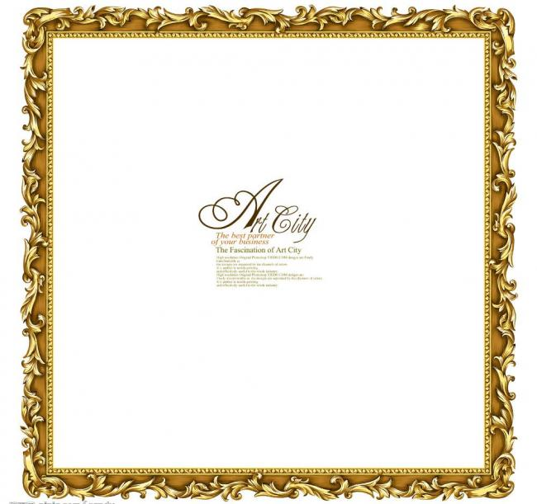
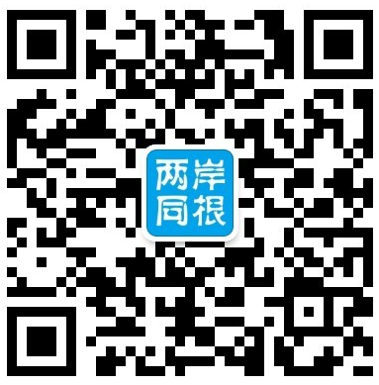
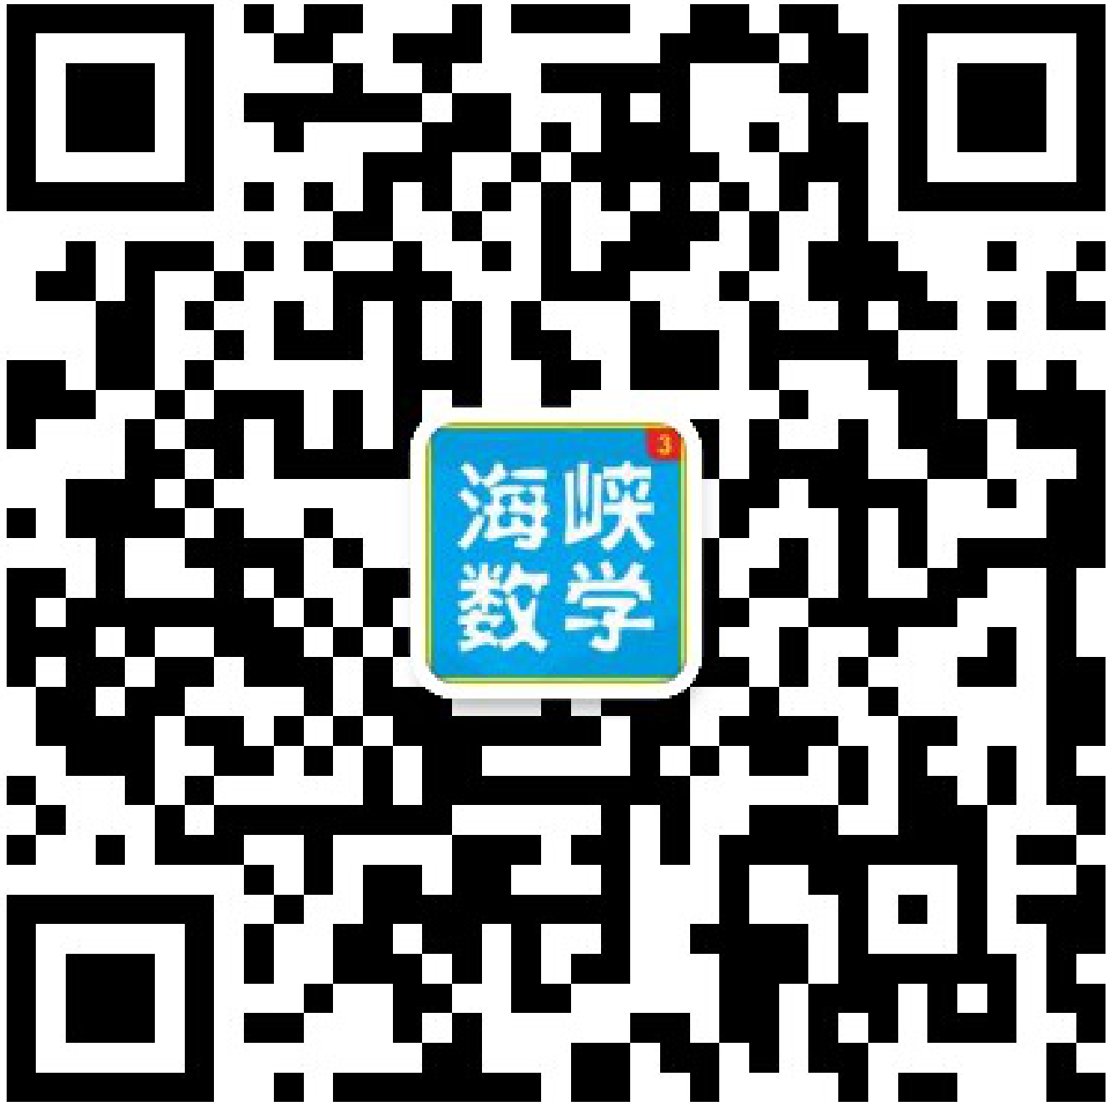
报名咨询，传送报名资料，请添加组委会客服微信。
扫一扫，添加组委会微信公众号，了解更多活动动态。

一、参加对象： 在地方选拔活动中获得一、二、三等奖的学生。
二、活动时间： 2021年7月11日下午 温州高教园区大学城等三至五个考点（具体地点以通知为准）
三、活动流程：
1、13:45前报到，领取活动证、纪念品、队服。
2、14:00—15:00 一试
15:00—16:00 休息、用点心、大合照。
16:00—17:30 二试（两试成绩总和确定奖项）
- 活动结束，返程。
四、奖项安排：
学生奖：
每个参赛年级的5%获得一等奖；每个参赛年级的10%获得二等奖；
每个参赛年级的20%获得三等奖；其余选手获得优秀奖。
1、获得一二三等奖选手及优秀奖的选手均可获得荣誉证书和奖牌。
2、获得一二三等奖选手有资格参加8月21日至25日在厦门—金门举行的海峡两岸交流赛。
（疫情影响，台湾地区选手在台湾金门参赛）
教师奖：
获得一二等奖的选手指导师获得荣誉证书。
团体奖：
组织选手在20位选手以上，选手总决赛平均成绩高于总决赛平均成绩，按照分数排名可获得团体一等奖、二等奖、三等奖。
（注：获得一二三等奖的团体均可获得荣誉证书和奖杯。）

